Администрация
города Волгодонска

ПОСТАНОВЛЕНИЕ
15.06.2020 № 1193

г. Волгодонск

О внесении изменений в постановление
Администрации города Волгодонская
от 28.06.2017 № 802 «Об утверждении
документации по планировке территории
(проект планировки и проект межевания) полосы отвода для размещения линейного объекта: «Газоснабжение базы отдыха «Березка» по ул. Лодочная, 23, г. Волгодонск, Ростовская область»

В соответствии со статьями 45, 46 Градостроительного кодекса Российской Федерации, Федеральным законом от 06.10.2003 № 131-ФЗ «Об общих принципах организации местного самоуправления в Российской Федерации», Уставом муниципального образования «Город Волгодонск», рассмотрев протокол публичных слушаний по обсуждению документации по планировке территории (проект планировки и проект межевания) полосы отвода для размещения линейного объекта: «Газоснабжение базы отдыха «Березка» по ул. Лодочная, 23, г. Волгодонск, Ростовская область» от 26.03.2020, заключение по результатам публичных слушаний по обсуждению документации по планировке территории (проект планировки и проект межевания) полосы отвода для размещения линейного объекта: «Газоснабжение базы отдыха «Березка» по ул. Лодочная, 23, г. Волгодонск, Ростовская область» от 26.03.2020, на основании заявления директора ООО АБ «АРХИ-МАХ» М.А. Усова.,

ПОСТАНОВЛЯЮ:

- Внести в приложение № 1 к постановлению Администрации города Волгодонска от 28.06.2017 № 802 «Об утверждении документации по планировке территории (проект планировки и проект межевания) полосы отвода для размещения линейного объекта: «Газоснабжение базы отдыха «Березка» по ул. Лодочная, 23, г. Волгодонск, Ростовская область» изменение, изложив его в новой редакции согласно приложению № 1.
- Внести в приложение № 2 к постановлению Администрации города Волгодонска от 1028.06.2017 № 802 «Об утверждении документации по планировке территории (проект планировки и проект межевания) полосы отвода для размещения линейного объекта: «Газоснабжение базы отдыха «Березка» по ул. Лодочная, 23, г. Волгодонск, Ростовская область» изменение, изложив его в новой редакции согласно приложению № 2.
- Пресс-службе Администрации города Волгодонска (С.М. Черноусова) опубликовать постановление в газете «Волгодонская правда» в течение семи дней с даты принятия постановления.
- Общему отделу Администрации города Волгодонска (Н.В. Чуприна) разместить постановление на официальном сайте Администрации города Волгодонска в информационно-телекоммуникационной сети «Интернет».
- Постановление вступает в силу со дня его принятия.
- Контроль за исполнением постановления возложить на заместителя главы Администрации города Волгодонска по строительству Ю.С. Забазнова.

Глава Администрации
города Волгодонска В.П. Мельников

Проект вносит комитет по градостроительству
и архитектуре Администрации города Волгодонска

Приложение № 1 к постановлению
Администрации города Волгодонска
от 15.06.2020 № 1193

Приложение № 1 к постановлению
Администрации города Волгодонска
от 28.06.2017 № 802
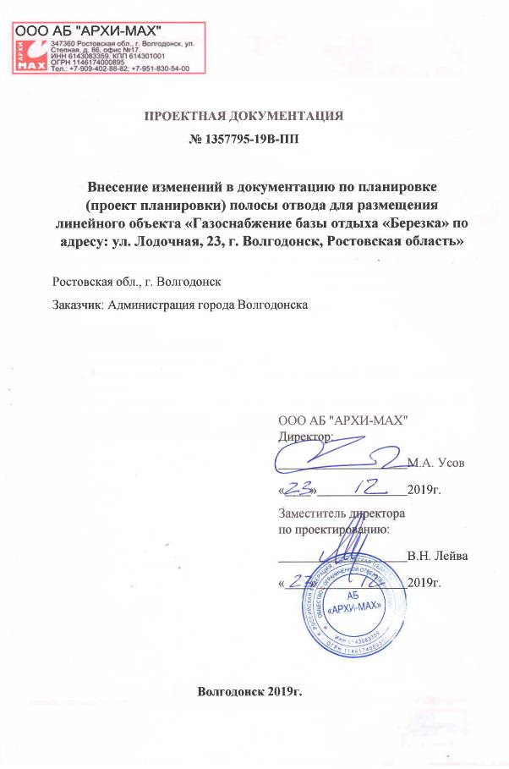

Введение
Для разработки проектной документации необходимым условием является наличие разработанных и утверждённых в установленном законом порядке документов по планировке территории, предполагающей расположение проектируемого объекта. В соответствии с требованиями Градостроительного кодекса РФ, применительно к линейным объектам такими документами являются проект планировки территории и проект межевания территории.
В соответствии со ст. 41 Градостроительного кодекса РФ (далее – ГК РФ) подготовка документации по планировке территории осуществляется в целях обеспечения устойчивого развития территорий, выделения элементов планировочной структуры (кварталов, микрорайонов, иных элементов), установления границ земельных участков, на которых расположены объекты капитального строительства, границ земельных участков, предназначенных для строительства и размещения линейных объектов.
Порядок подготовки документации по планировке территории регламентируется ст. 45, 46 Градостроительного кодекса РФ.
Проект планировки территории полосы отвода для размещения линейного объекта: «Газоснабжение базы отдыха «Березка» по адресу: ул. Лодочная, 23, г. Волгодонск, Ростовская область» выполнен на основании:
-технических условий ОАО «Волгодонскмежрайгаз» от 10.02.2014 № 05;
-задания на проектирование;
-инженерно-геодезических изысканий, выполненных ООО «Земля» г. Волгодонск, 2014г;
-инженерно-геологических изысканий, выполненных ООО «Изыскатель» г.Волгодонск 2014г;
При подготовке проекта планировки территории использовались следующие документы:
- Градостроительный кодекс Российской Федерации №190-ФЗ от 29.12.2004 г.;
- Земельный кодекс Российской Федерации № 136-ФЗ от 25.10.2001 г.;
- СанПиН 2.2.1/2.1.1.1200-03 «Санитарно-защитные зоны и санитарная классификация предприятий, сооружений и иных объектов», утвержден Постановлением Главного государственного санитарного врача РФ от 25.09.2007г. № 74 (ред. от 09.09.2010г.), (Зарегистрировано в Минюсте РФ 25.01.2008 г. № 10995);
- «Свод правил СП 42.13330.2011 Градостроительство. «Планировка и застройка городских и сельских поселений», Актуализированная редакция СНиП 2.07.01-89, утвержден Приказом Минрегиона РФ от 28.12.2010 г. № 820;

- Генеральный план муниципального образования «Город Волгодонск», утвержденный Решением Волгодонской городской Думы от 23.04.2008 № 76;
- Правила землепользования и застройки муниципального образования городского округа «Город Волгодонск», утвержденные Решением Волгодонской городской Думы от 19.12.2008 № 190 (далее – Правила).

Целью работы является:
- раздел существующего участка под линейным объектом с целью упорядочивания земельных участков под городскими лесами.

- Краткая характеристика территории в границах проекта планировки.

  - Краткие сведения о проектируемом объекте
Основным принципом организации территории в границах проекта планировки территории является повышение эффективности её использования.
Газопровод проходит по территориям кадастровых кварталов 61:08:0600601, 61:48:0020701, 61:48:0010401, 61:48:0010402. Основное назначение земель на данных территориях сельскохозяйственное производство, зоны рекреационного строительства, зоны неиспользуемых природных территорий.
При пересечении подземным газопроводом существующих подземных коммуникаций, расположенных ниже газопровода, газопровод заключается в футляр из ПЭ трубы, при пересечении с каналом канализации газопровод заключается в футляр из стальной трубы с выводом контрольной трубки под ковер. В месте устройства стального футляра траншея засыпается песком на всю глубину.
Выходы газопровода из земли заключить в футляр из стальной трубы в изоляции «ВУС» L=1,0м. На выходах из земли предусмотреть установку фланцевых изоляционных соединений.
При подземной прокладке газопровода на грунтах второго типа просадочности предусмотреть устройство маловодонепроницаемого экрана из уплотненных грунтов. Засыпку пазух траншеи производить недренирующими водонепроницаемыми грунтами (местные лессовидные суглинки, супеси, глины) слоями с уплотнением до естественной плотности грунта.
Рытье траншеи в грунтах второго типа просадочности производить после окончания предусмотренных проектом работ, обеспечивающих предотвращение стока поверхностных вод в траншею.
Засыпку трубы производить недренирующими грунтами с уплотнением до естественной плотности грунта. Проектом предусмотрены мероприятия по восстановлению плодородного слоя — рекультивации (технической и биологической).

1.2 Схема расположения территории в границах проекта планировки и проекта межевания
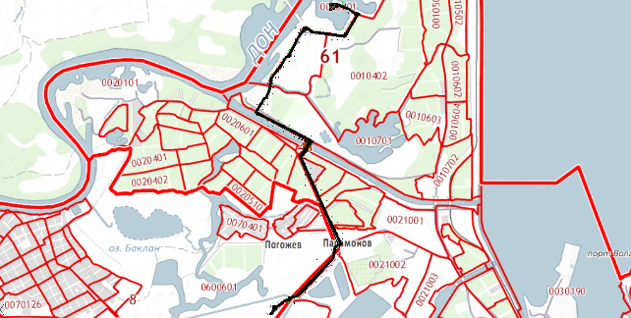

2. Определение параметров планируемого строительства систем социального, транспортного обслуживания и инженерно-технического обеспечения, необходимых для развития территории.
2.1 Архитектурно-планировочная организация территории
Основным принципом организации территории в границах проекта планировки территории является повышение эффективности её использования для упорядочивания земельных участков городских лесов.
Архитектурно-планировочные предложения по развитию прилегающей территории к проектируемому земельному участку разработаны с учетом сложившейся застройки, принятых ранее градостроительных решений и определяются следующими положениями:
- рациональная организация территории;
- размещение объектов инженерной инфраструктуры и жизнеобеспечения для создания комфортных условий проживания.
Назначение земельных участков принято соответственно видам разрешенного использования определённым градостроительным регламентом для территориальных зон, установленных Правилами.

2.2 Организация движения транспорта и пешеходов
Проектом сохранена существующая схема организации улично-дорожной сети (проезжей части дороги с двухсторонним движением) и размещение объектов инженерной и транспортной инфраструктуры.

2.3 Озеленение и благоустройство территории, очистка территории
Благоустройство территории и озеленение проектом не предусмотрено.

2.4 Организация рельефа
Отвод поверхностных вод осуществляется по дорогам, самотеком в пониженные места, а также водосборными решетками и далее по трубам дождевой канализации к очистным сооружениям.

2.5 Инженерное обеспечение
Инженерное обеспечение проектом не предусмотрено.

2.6 Охрана окружающей среды
Проектом предусмотрен ряд мероприятий по уменьшению отрицательного воздействия освоения земельных участков на окружающую среду.
Неорганические отходы с участков (консервные банки, стекло и т.п.) должны удаляться в общественные мусоросборники и вывозиться в места переработки.

2.7 Противопожарные мероприятия
Выполнение противопожарных мероприятий обеспечивается всеми владельцами лесного фонда, а предприятия, учреждения и организации, деятельность которых влияет на состояние и воспроизводство лесов, также обязаны проводить мероприятия, направленные на охрану лесов.
Противопожарная профилактика в лесах предусматривает проведение комплекса мероприятий, направленных на предупреждение возникновения лесных пожаров, ограничение их распространения, и создание условий для обеспечения успешной борьбы с ними. Мероприятия по противопожарному устройству лесов проводятся на основе планов, составленных при лесоустройстве или специальных планов противопожарного устройства лесной территории региона.

Заключение
В результате подготовки проекта планировки территории установлены границы существующих, изменяемых и подлежащих образованию земельных участков, границы зон с особыми условиями использования территорий. Разработаны чертежи проектов планировки и межевания территории на основе топографической съемки территории.
В связи с тем, что проектом выполнена корректировка ранее утвержденной документации по планировке территории, в состав проекта вошли чертежи, в отношении которых внесены изменения.
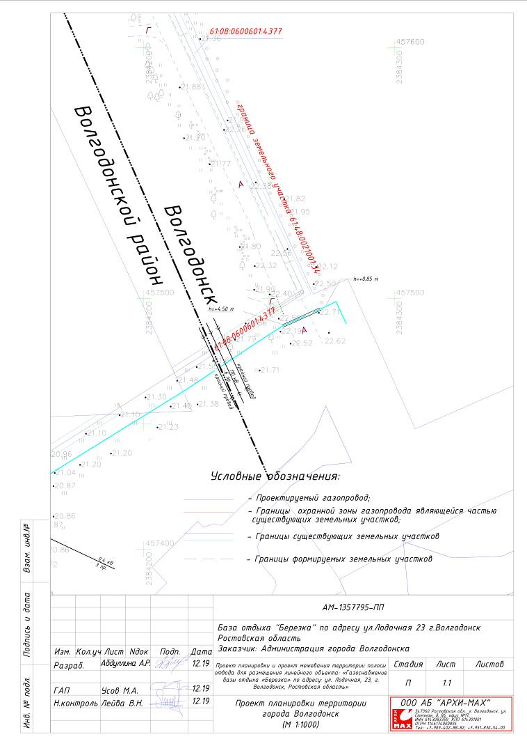
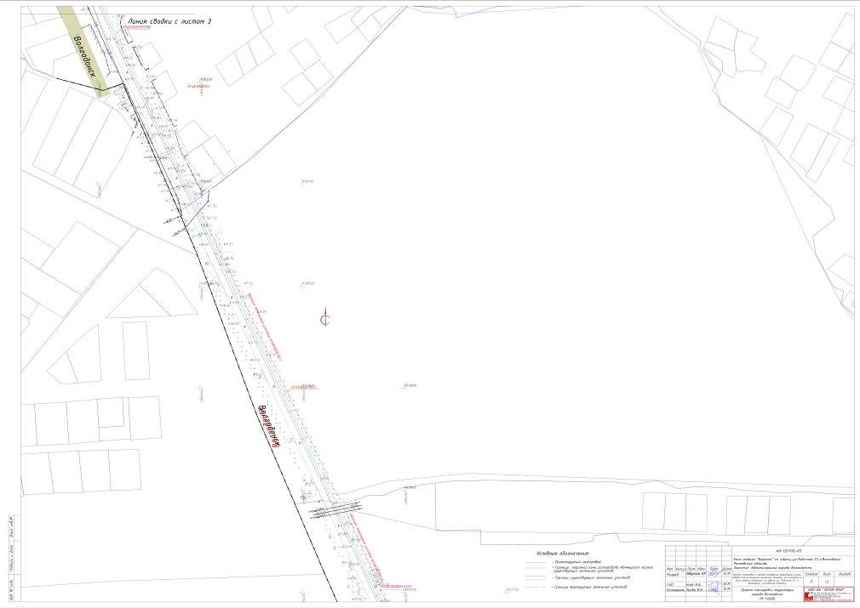

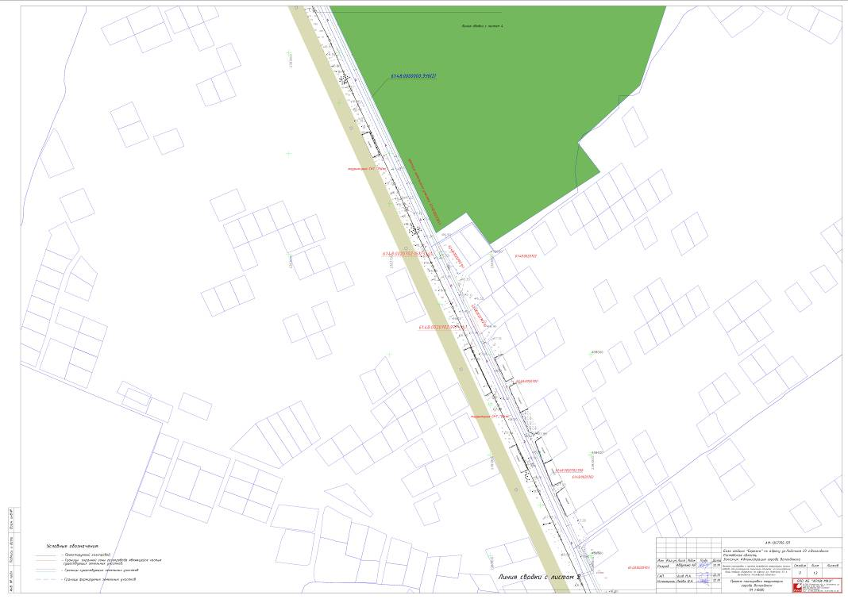
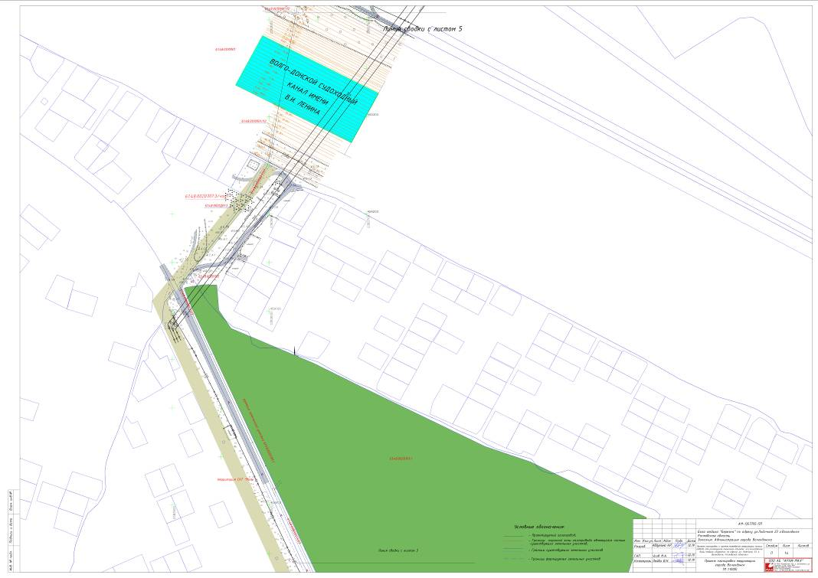
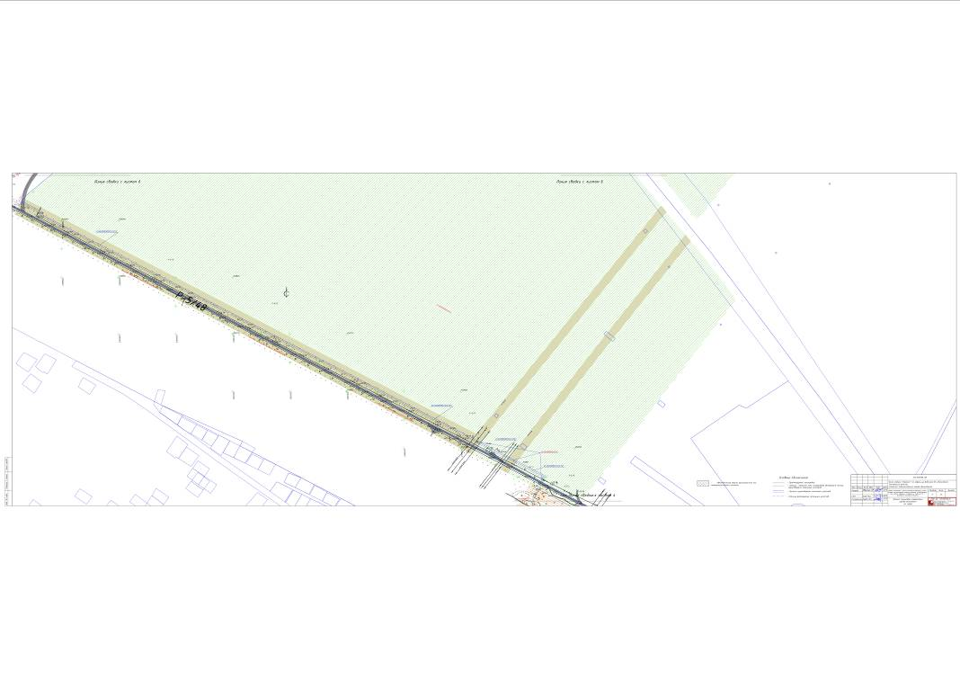
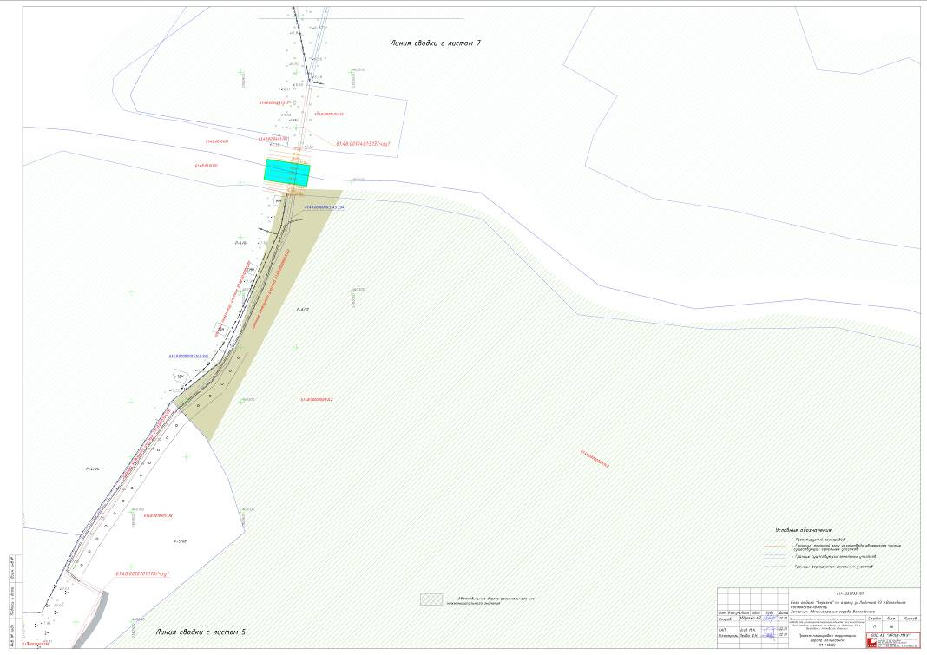
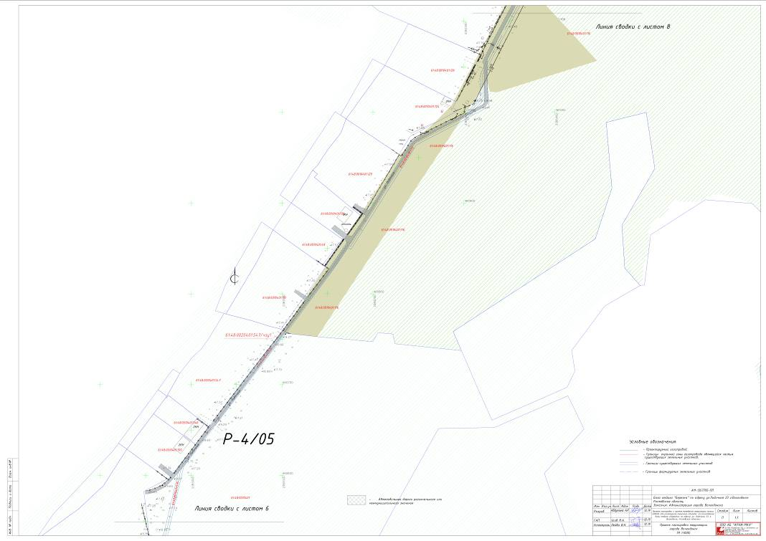
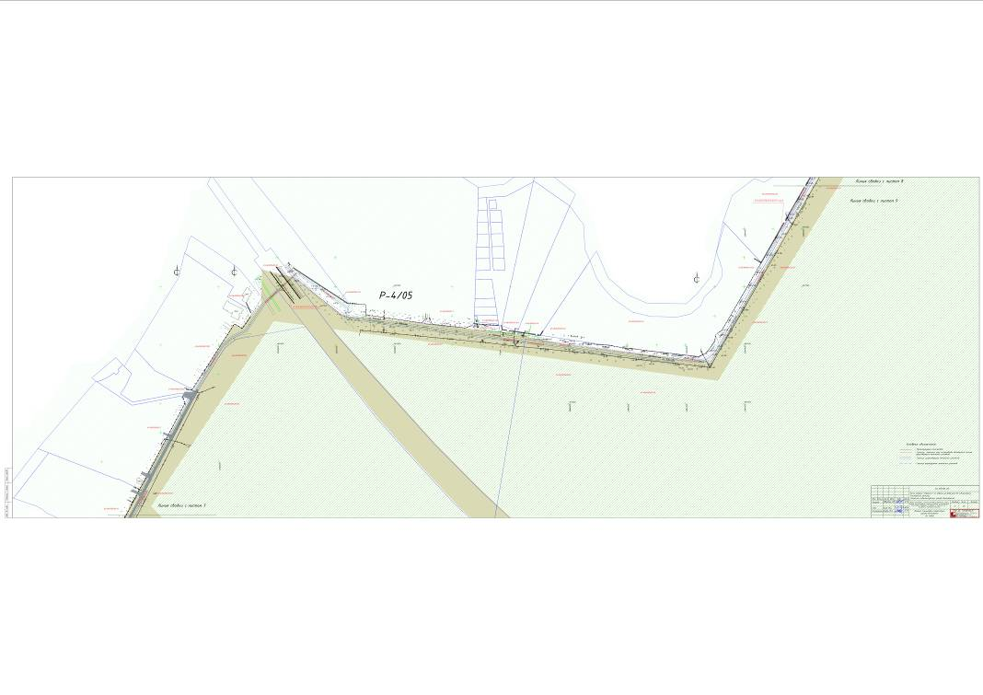
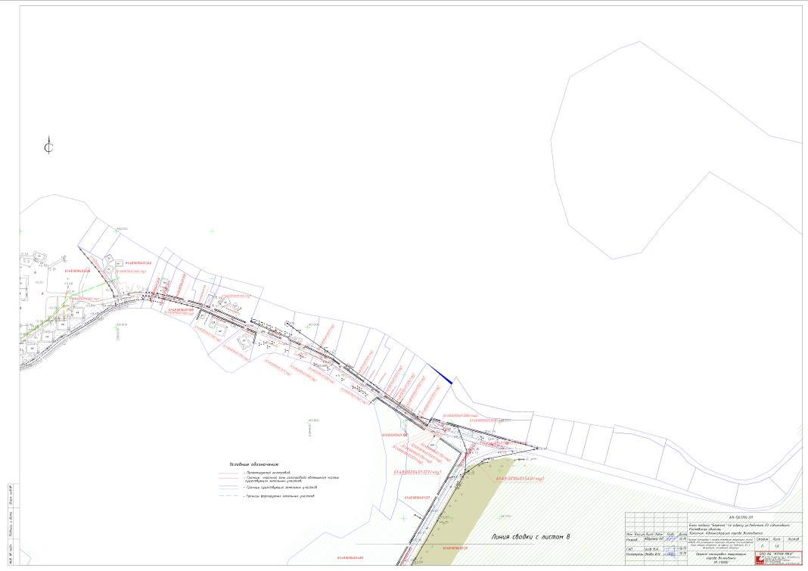
Приложение № 2 к постановлению
Администрации города Волгодонска
от 15.06.2020 № 1193

Приложение № 2 к постановлению
Администрации города Волгодонска
от 28.06.2017 № 802
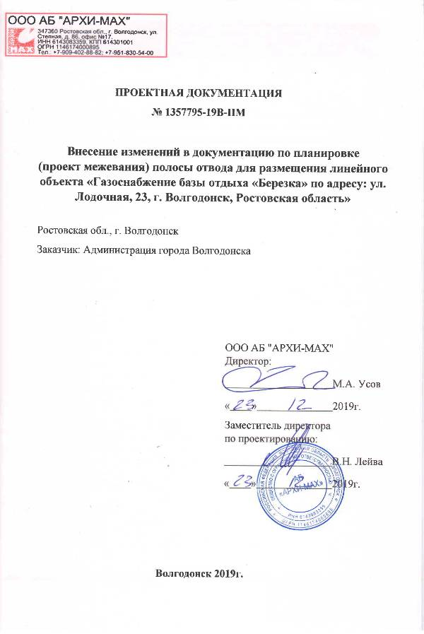

Введение
Разработка проекта межевания с целью проектирования полосы отвода для размещения линейного объекта: «Газоснабжение базы отдыха «Березка» по адресу: ул. Лодочная, 23, г. Волгодонск, Ростовская область» выполнен на основании:
- договора подряда на выполнение проектных работ № 1357795 от 20.12.2019 г.;
- заявки заказчика;
-технических условий ОАО «Волгодонскмежрайгаз» за №052 от 10.02.2014г.
-задания на проектирование;
-инженерно-геодезических изысканий, выполненных ООО «Земля» г. Волгодонск, 2014г.;
-инженерно-геологических изысканий, выполненных ООО «Изыскатель» г. Волгодонск 2014г.

Целью работы является:
- Установление границ сложившихся объектов недвижимости;
- Формирование земельных участков под новыми объектами недвижимости в сложившейся застройке;
- межевание полосы отвода для размещения линейного объекта: «Газоснабжение базы отдыха «Березка» по адресу: ул. Лодочная, 23, г. Волгодонск, Ростовская область»
- раздел существующего участка под линейным объектом с целью упорядочивания земельных участков под городскими лесами.

Проект межевания территории выполняется по результатам анализа ранее созданных и ранее сформированных земельных участков в границах проектирования, согласно проекту планировки территории. Чертеж межевания территории разработан на основании кадастровой карты территории.
Образуемые земельные участки формируются под существующим и проектируемым линейным объектом – сетью водоснабжения (водопровод).
Сформированный земельный участок должен обеспечить:
- возможность полноценной реализации права собственности на объект недвижимого имущества, для которого формируется земельный участок, включая возможность полноценного использования этого имущества в соответствии с тем назначением, и теми эксплуатационными качествами, которые присущи этому имуществу на момент межевания;
- возможность долгосрочного использования земельного участка, предполагающая, в том числе, возможность многовариантного пространственного развития недвижимости с правилами землепользования и застройки, градостроительными нормативами;
- структура землепользования в пределах территории межевания, сформированная в результате межевания должна обеспечить условия для наиболее эффективного использования и развития этой территории.

1. Образуемые и изменяемые земельные участки
С целью увеличения эффективности использования территории образуются и изменяются следующие земельные участки:
61:48:0000000:5145:ЗУ1 площадью 246,0 кв.м - образование, путем раздела земельного участка 61:48:0000000:5145;
61:48:0000000:5145:ЗУ2 площадью 257,0 кв.м - образование, путем раздела земельного участка 61:48:0000000:5145;
61:48:0000000:5145:ЗУ3 площадью 3951,0 кв.м - образование, путем раздела земельного участка 61:48:0000000:5145;
61:48:0000000:5145:ЗУ4 площадью 989,0 кв.м - образование, путем раздела земельного участка 61:48:0000000:5145;
61:48:0000000:5145 – сохранение исходного земельного участка в измененных границах.

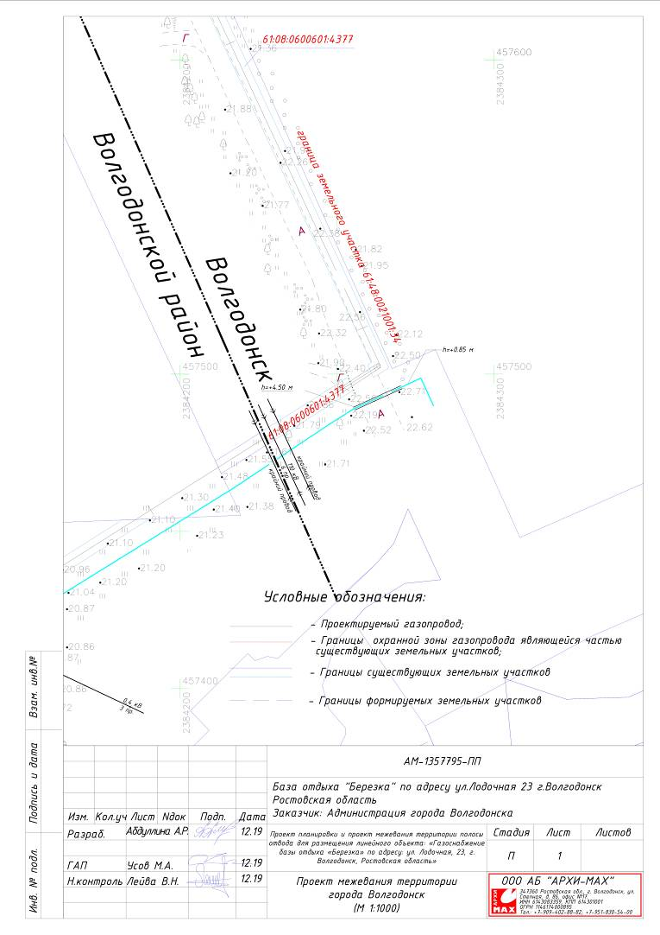
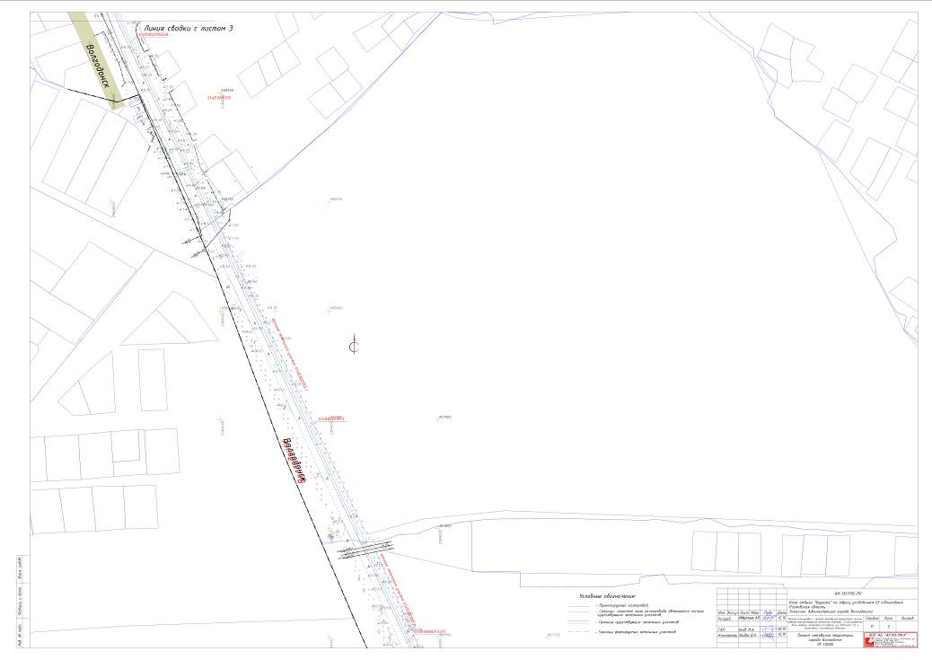
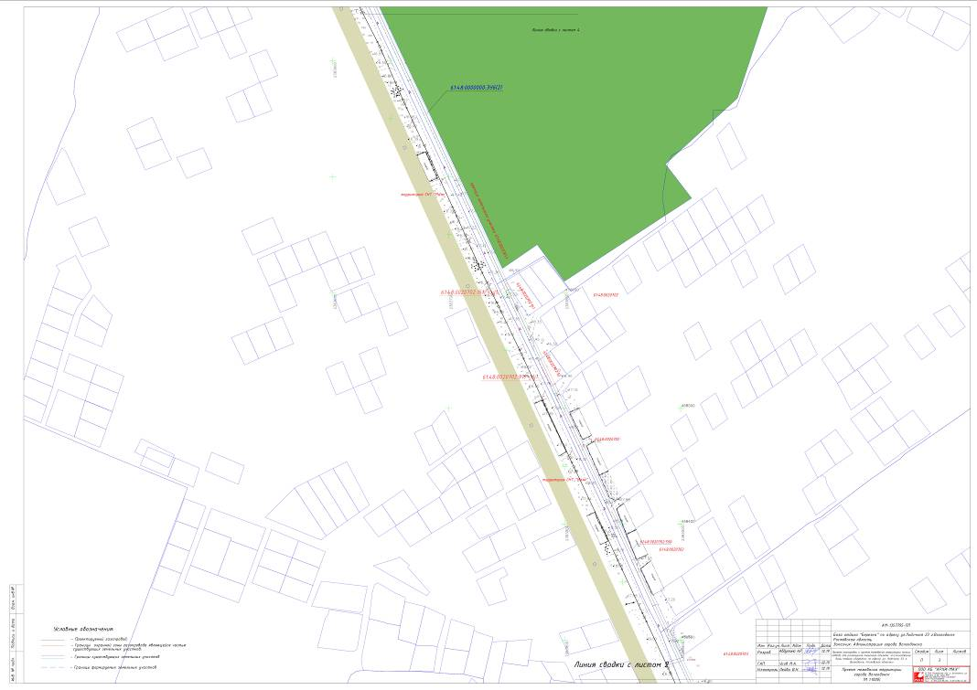
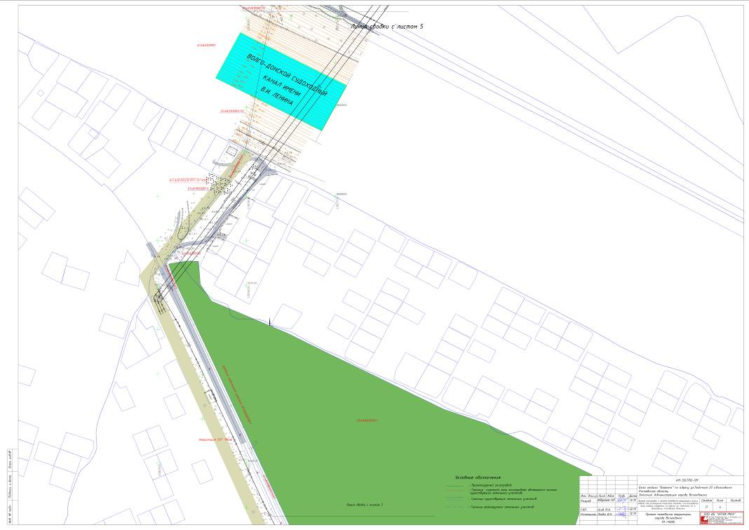
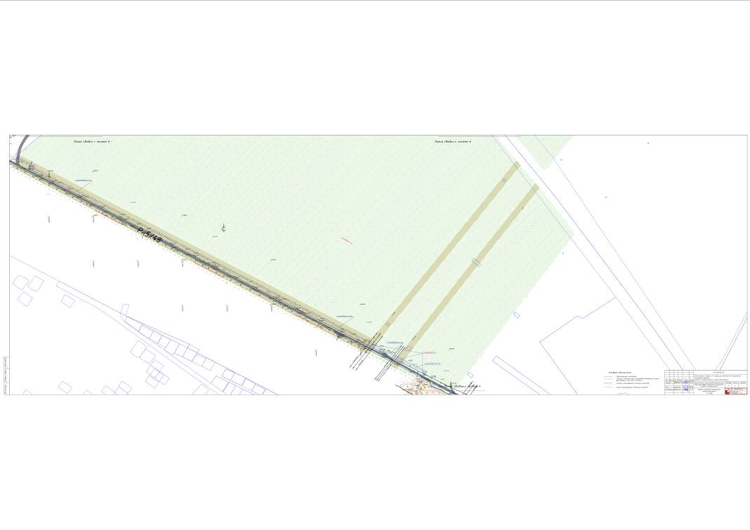
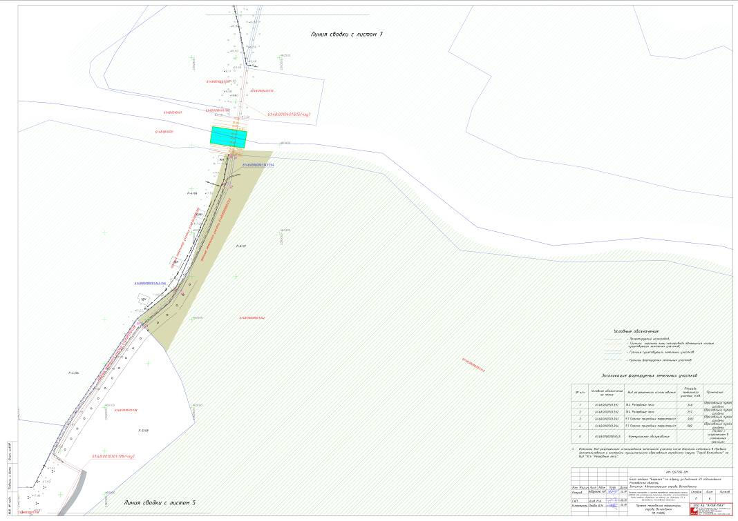
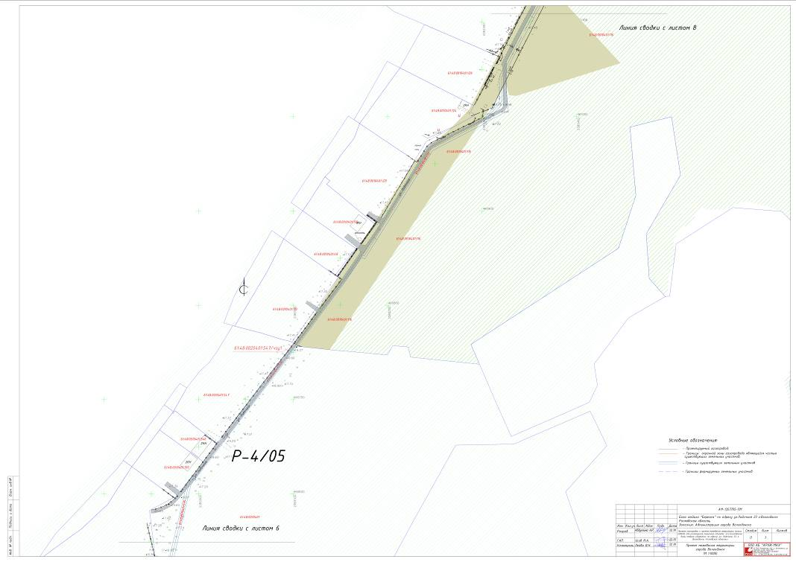
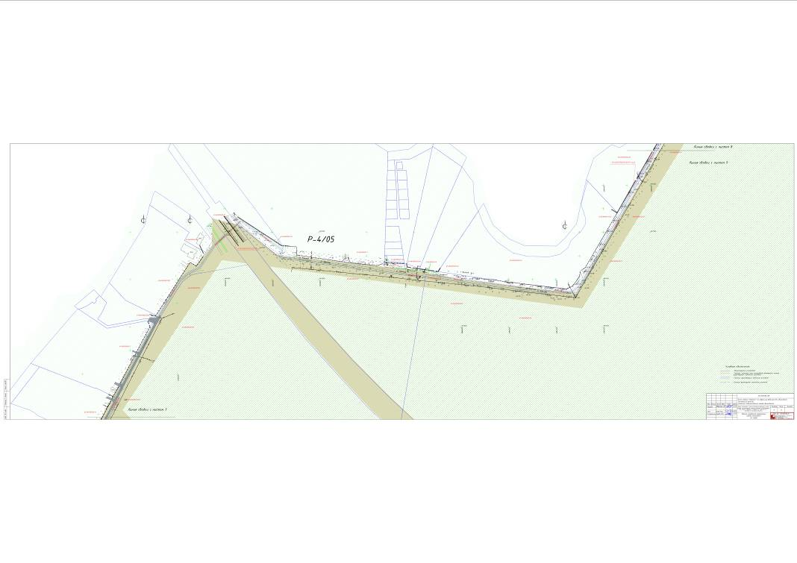
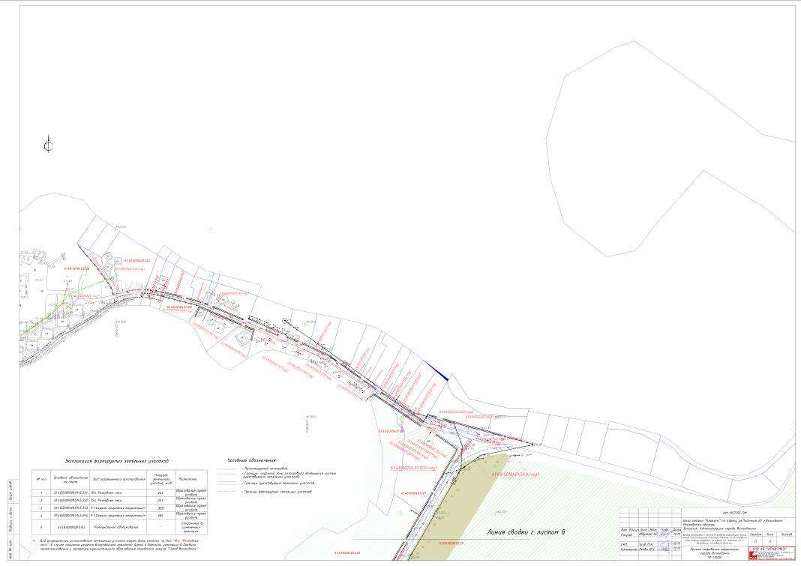
2. Вид разрешенного использования образуемых земельных участков в соответствии с проектом планировки территории
Виды разрешенного использования образуемых земельных участков 61:48:0000000:5145:ЗУ1 и 61:48:0000000:5145:ЗУ2 устанавливаются согласно Правилам землепользования и застройки муниципального образования городского округа «Город Волгодонск» от 19.12.2008 №190», утвержденным решением Волгодонской городской Думы от 19.12.2008 №190 (далее - Правила): 10.4 Резервные леса.
Виды разрешенного использования образуемых земельных участков 61:48:0000000:5145:ЗУ3 и 61:48:0000000:5145:ЗУ4 устанавливаются согласно Правилам - 9.1 Охрана природных территорий. Вид разрешенного использования земельных участков 61:48:0000000:5145:ЗУ3 и 61:48:0000000:5145:ЗУ4 может быть изменен на вид «10.4 «Резервные леса» в случае принятия решения Волгодонской городской Думой о внесении изменений в Правила землепользования и застройки муниципального образования городского округа «Город Волгодонск».
Категория земель – земли населенных пунктов.

Управляющий делами
Администрации города Волгодонска И.В. Орлова

